TECSUP
Curso: Desarrollo de Soluciones en la Nube
Docente: CALVO GUZMÁN, VICTOR ALEJANDRO
Informe técnico: entrega del 80 %
Proyecto: Chatbot Black Dog Store Cloud
Integrantes:
Villar Collantes, Alexis
Morales Puma, Gisela
Kana Huillcapacco, Cesar
Ochoa Chama, Briggith
Fecha: 29 de octubre de 2026

Índice
- Descripción y objetivo del proyecto
- Arquitectura actual
- Tecnologías utilizadas
- Requisitos funcionales
- Matriz de cumplimiento del 80 %
- Desarrollo y evidencias por requisito
- Incidencias encontradas y soluciones
- Pendientes
- Conclusiones

1. Descripción y objetivo del proyecto
El proyecto es un chatbot web de atención al cliente para Black Dog Store. Responde preguntas frecuentes sobre horarios, garantías y servicios técnicos, y deriva a un asesor las consultas que no puede resolver. Es un prototipo académico aislado de la tienda real: usa solo datos ficticios y no accede a sus sistemas.
Objetivo de esta entrega: completar y verificar los 13 requisitos del 80 % sobre lo construido en el 25 %. Esos requisitos cubren CRUD, paginación, roles, despliegue, base de datos, CORS, resiliencia, autenticación, tokens, pantallas de error, pruebas de carga y respaldos. Cada uno se acompaña de pruebas que se pueden repetir.

2. Arquitectura actual
Navegador ──HTTPS──> Next.js (frontend) ──REST──> API Django (backend) ──REST interno──> Chatbot (reglas y FAQ)
│
└──> PostgreSQL (local: Docker · nube: Neon)

Servicio | Responsabilidad | Despliegue
Frontend Next.js | Interfaz bilingüe (es/en): registro, login, chat, administración de FAQ, bandeja del asesor, auditoría | Docker local; plan listo para Render Free
API Django + DRF | Usuarios, roles, tokens, FAQ, conversaciones, auditoría, CORS, rate limits | Docker local y Render Free
Chatbot | Elige la respuesta entre las FAQ activas que recibe; no tiene base de datos ni credenciales | Docker local; en Render, dentro de la instancia del backend, solo en 127.0.0.1
PostgreSQL 17 | Persistencia; solo la API escribe | Docker local (puerto no publicado) y Neon con SSL

Decisiones principales:
- El navegador nunca llama a la API directamente: lo hace el servidor de Next.js.
- El token de sesión vive en una cookie httpOnly.
- El chatbot no accede a datos privados.
Detalle completo en docs/ARQUITECTURA.md.

3. Tecnologías utilizadas
Capa | Tecnología
Frontend | Next.js 16, React 19, TypeScript
Backend y chatbot | Python 3.12, Django 5.2, Django REST Framework 3.16, gunicorn
Base de datos | PostgreSQL 17 (local), Neon PostgreSQL (nube)
Contenedores | Docker, Docker Compose
Nube | Render Free (backend y chatbot), Neon Free (base de datos)
Pruebas | Pytest, Postman/Newman, Playwright, Locust
Control de versiones | Git y GitHub

No se agregaron dependencias nuevas a la aplicación en esta entrega. CORS, auditoría, paginación y respaldos se resolvieron con Django, DRF y herramientas de PostgreSQL.

4. Requisitos funcionales
ID | Requisito | Estado
RF-01 | Registro con validaciones | Implementado
RF-02 | Inicio y cierre de sesión seguros | Implementado
RF-03 | Interfaz de chat web | Implementado
RF-04 | FAQ por categoría administradas | Implementado
RF-05 | Historial según permisos | Implementado
RF-06 | Catálogo por API autorizada | Pendiente: no hay contrato de API; pantalla "en desarrollo"
RF-07 | Panel administrativo y CRUD de FAQ | Implementado
RF-08 | Roles cliente, asesor y administrador | Implementado
RF-09 | Derivación a asesor | Implementado
RF-10 | Archivos permitidos | Pendiente: requiere un almacenamiento externo no autorizado
RF-11 | Pantallas 404, en desarrollo y errores | Implementado
RF-12 | Auditoría de accesos y operaciones | Implementado en esta entrega

5. Matriz de cumplimiento del 80 %
# | Requisito | Estado | Evidencia principal
01 | CRUD completo y funcional | Implementado y verificado | test_faqs.py, Playwright, Newman
02 | Paginación y tiempos de respuesta | Implementado y verificado | test_pagination_and_queries.py, mediciones Locust
03 | Múltiples tipos de usuario | Implementado y verificado | Pytest y Playwright de acceso permitido y denegado
04 | Proyecto en el servidor | Parcial | Backend y chatbot en Render con Neon; frontend con plan listo (DESPLIEGUE.md)
05 | Base de datos completa y diagrama | Implementado y verificado | diagrama-er.mmd, diagrama-er.svg, BASE_DE_DATOS.md
06 | CORS seguro | Implementado y verificado | test_cors.py, Newman
07 | Pruebas contra caídas | Implementado y verificado (local) | infra/pruebas/resiliencia.sh y su log
08 | Autenticación y autorización | Implementado y verificado | test_auth.py, test_audit.py, test_advisor.py
09 | Ingreso con correo | Implementado y verificado | test_auth.py
10 | Tokens expirados y rutas protegidas | Implementado y verificado | test_token_expiration.py, Playwright
11 | Pantallas de errores y caídas | Implementado y verificado | Playwright, resiliencia.sh
12 | Pruebas de 1000 a 5000 (Locust) | Verificado en local; en el servidor, pendiente de autorización | loadtest/resultados/
13 | Control de backups | Implementado y verificado (local) | BACKUPS.md, logs en docs/evidencias/
Extra | VPC | Evaluado; no aplicable con Render Free | DESPLIEGUE.md §5
Extra | Recursos del equipo | Medido | 8 procesos de gunicorn: +39 % y +85 % de solicitudes por segundo

Resultado global de las pruebas (29 de octubre de 2026):
Suite | Resultado
Pytest backend | 144 de 144
Pytest chatbot | 36 de 36
Newman | 45 peticiones, 84 aserciones, 0 fallos
Playwright | 10 de 10
ESLint, TypeScript, next build | Sin errores
manage.py check --deploy con DJANGO_HTTPS=true | Solo 2 avisos de HSTS (subdominios y precarga), descartados a propósito para un dominio compartido
Locust | 25 escenarios, 0 solicitudes fallidas
Resiliencia | 0 fallas en las verificaciones

6. Desarrollo y evidencias por requisito

6.1 CRUD completo y funcional (01)
El recurso administrable es la pregunta frecuente:
- Crear y editar: con validación de campos; por ejemplo, se exige al menos una palabra clave.
- Consultar: listado paginado, detalle, búsqueda, filtro por categoría y orden configurable.
- Activar y desactivar: una FAQ inactiva desaparece para los clientes y para el chatbot, pero el administrador la sigue viendo.
- Eliminar: con confirmación en la interfaz.
Respuestas por caso:
Caso | Respuesta
Cliente o asesor intenta escribir | 403 (queda registrado en la auditoría)
Sin sesión | 401
Registro inexistente | 404 con mensaje genérico
Datos inválidos | 400 con fields

No se crearon CRUD innecesarios:
- Conversaciones y mensajes se manejan con operaciones especializadas: enviar, responder y cerrar.
- La auditoría es de solo lectura (405 ante POST, PATCH o DELETE).
Evidencia:
- backend/tests/test_faqs.py.
- Playwright "el administrador crea, edita, desactiva y elimina una FAQ que usa el chatbot".
- Newman, carpeta 3.

6.2 Paginación y tiempos de respuesta (02)
- Todos los listados devuelven count, next, previous y results.
- page_size es configurable de 1 a 100 (por defecto 20). Un valor mayor se limita a 100.
- ordering permite ordenar FAQ y conversaciones, y search busca en las FAQ.
- Un estado desconocido responde 400 en lugar de un listado vacío.
- Índices justificados por consulta: bandeja por estado y fecha, historial por usuario y fecha, mensajes por conversación y fecha, y auditoría.
- Sin N+1: el nombre del cliente se carga con select_related y los mensajes con prefetch_related. Una prueba comprueba que el número de consultas no crece con las filas.
Medición antes y después (Locust, 100 usuarios, 60 s, 0 fallos):
Escenario | Antes | Después
Lectura: mediana | 1000 ms | 48 ms
Lectura: solicitudes por segundo | 59,5 | 207,4
Escritura: mediana | 770 ms | 220 ms
CPU media de PostgreSQL (lectura) | 152 % | 88 %

La causa principal era abrir una conexión nueva a PostgreSQL en cada petición (CONN_MAX_AGE=0). Una prueba aislada, con todo lo demás igual y conexiones no persistentes, vuelve a 1200 ms. El índice de la bandeja reduce la consulta de 2,18 a 1,08 ms (EXPLAIN ANALYZE, 9056 conversaciones).
Evidencia:
- backend/tests/test_pagination_and_queries.py.
- docs/PRUEBAS.md §10.
- docs/BASE_DE_DATOS.md, sección Índices.

6.3 Múltiples tipos de usuario (03)
Rol | Puede | No puede
Cliente | Registrarse, iniciar sesión, usar el chat, ver su historial, consultar FAQ activas | Ver conversaciones ajenas (404), escribir FAQ, abrir la bandeja ni la auditoría (403)
Asesor | Ver todas las conversaciones por estado, responder y cerrar | Administrar FAQ ni ver la auditoría
Administrador | Todo lo del asesor, CRUD de FAQ, FAQ inactivas y auditoría | Modificar o borrar la auditoría

Los permisos se aplican en el backend (cada endpoint) y en el frontend (RoleGate). Un cliente que escribe a mano /admin/auditoria, /admin/faqs o /asesor ve "acceso restringido", también después de recargar la página.
Evidencia:
- test_chat.py: el cliente no lee ni continúa conversaciones ajenas.
- test_advisor.py.
- test_audit.py: solo el administrador lee la auditoría.
- Playwright: prueba de rutas escritas a mano.

6.4 Proyecto subido al servidor (04)
Situación actual:
- El equipo publicó el backend y el chatbot en un Web Service de Render Free (Dockerfile.render, infra/render/start.py).
- La base de datos está en Neon con POSTGRES_SSLMODE=require.
- El chatbot solo escucha en 127.0.0.1 dentro de la instancia.
Cambios preparados en esta entrega (no desplegados todavía):
- Frontend: Web Service de Render Free con frontend/Dockerfile, API_INTERNAL_URL y COOKIE_SECURE=true.
- Backend:
  - CORS_ALLOWED_ORIGINS.
  - NUM_PROXIES, para que el rate limit use la IP real del cliente.
  - DJANGO_HTTPS=true: cookies seguras, HSTS y redirección a HTTPS.
  - Conexiones persistentes hacia Neon.
El plan detalla los riesgos: la instancia que se duerme, la memoria de 512 MB y el valor de NUM_PROXIES.
Evidencia: docs/DESPLIEGUE.md.

6.5 Base de datos completa y diagrama (05)
Se agregó la entidad de auditoría del modelo inicial (audit_auditevent), con ON DELETE SET NULL para que el registro sobreviva al usuario. Las migraciones solo agregan una tabla e índices, sin pérdida de datos: los conteos se verificaron antes y después.
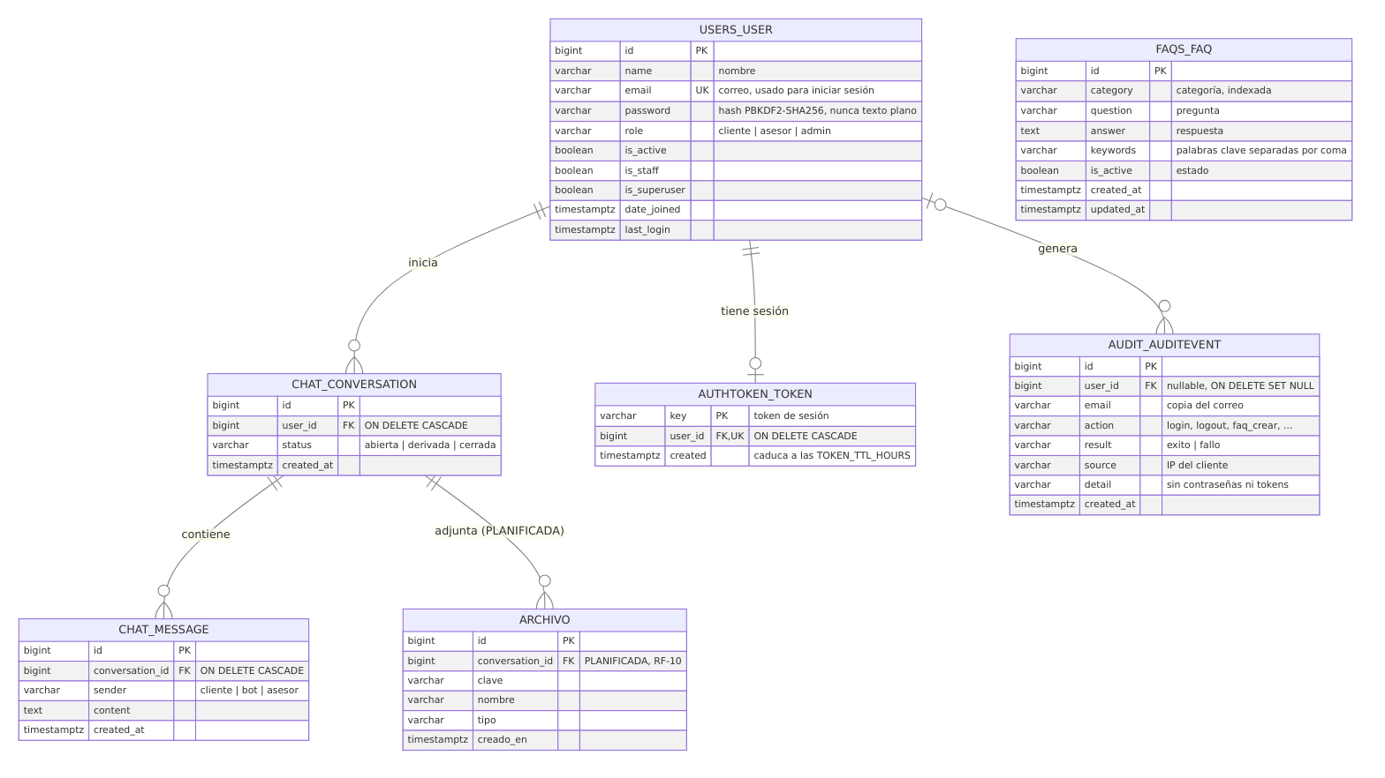
Figura: Diagrama entidad-relación
Evidencia:
- Fuente editable: docs/diagrama-er.mmd (Mermaid).
- Versiones visuales: docs/diagrama-er.svg y docs/diagrama-er.png.
- Integridad referencial e índices: docs/BASE_DE_DATOS.md.

6.6 CORS seguro (06)
core/middleware.py aplica una lista explícita de orígenes (CORS_ALLOWED_ORIGINS):
- Desarrollo: http://localhost:3000. Producción: la URL HTTPS del frontend.
- Con un comodín y DEBUG=false, la aplicación no arranca.
Caso | Resultado probado
Origen permitido | 200 con Access-Control-Allow-Origin y Vary: Origin
Origen no permitido, incluido null | 403 origin_not_allowed, sin cabeceras CORS
Escritura desde un origen no permitido con token válido | 403 y nada se guarda
Preflight OPTIONS | 204 con los métodos y cabeceras autorizados, Max-Age 600
Credenciales | No se envía Allow-Credentials: la API usa el encabezado Authorization, no cookies
Sin Origin (servidor de Next.js) | Sin cambios

CORS es una política que aplican los navegadores y no reemplaza a la autenticación ni a los permisos. Por eso se probó que un origen permitido sin token sigue recibiendo 401.
Evidencia:
- backend/tests/test_cors.py (11 casos).
- Newman, carpeta 4c.

6.7 Pruebas para prevenir caídas (07)
infra/pruebas/resiliencia.sh simula fallas solo en Docker local:
- Usa stop, pause y restart.
- Nunca borra volúmenes.
- Cuenta los datos antes y después.
Caso | Resultado
Chatbot detenido | Health 503; chat 503 chatbot_unavailable; no se guarda nada
Chatbot congelado | El backend corta a los 3 s y responde 503
PostgreSQL detenido | 500 server_error genérico, sin detalles internos; el frontend muestra "Servicio no disponible"
PostgreSQL vuelve | Recuperación automática, sin reiniciar el backend
Backend detenido o congelado | Pantallas "Servicio no disponible" y "El servidor tardó demasiado" (8 s)
Termina el proceso del backend | Docker lo reinicia (restart: unless-stopped)
Reinicio completo con 20 usuarios | Corte breve: 5,1 % de solicitudes fallidas
Recarga en caliente (HUP) con 20 usuarios | 0 fallos en 2453 solicitudes

Para prevenir caídas se agregaron además:
- healthcheck en los cuatro servicios.
- gunicorn en el chatbot.
- --max-requests para reciclar procesos.
- Tiempos de espera en todas las llamadas internas.
Evidencia:
- docs/evidencias/resiliencia_20261029-150817.log.
- docs/PRUEBAS.md §11.

6.8 Autenticación y autorización (08)
Se conservó el mecanismo existente:
- Token de DRF con caducidad de 8 h.
- Cookie httpOnly en el navegador.
- Contraseñas con PBKDF2-SHA256 y validadores de Django.
- El rol en el registro se fuerza a cliente.
Respuestas:
- 401 cuando falta el token o no es válido.
- 403 cuando el rol no tiene permiso.
Se agregó la auditoría de:
- registros;
- inicios de sesión correctos y fallidos;
- cierres de sesión;
- tokens expirados;
- accesos denegados;
- operaciones sobre FAQ;
- respuestas y cierres del asesor.
La auditoría nunca guarda contraseñas ni tokens, y si falla no interrumpe la petición.
Evidencia: test_auth.py, test_audit.py (12 casos) y la pantalla /admin/auditoria, con filtros.

6.9 Ingreso mediante correo (09)
- El inicio de sesión es por correo y contraseña; el modelo no tiene username.
- El correo se normaliza: se ignoran mayúsculas y espacios.
- El registro rechaza un correo duplicado, también si cambian las mayúsculas.
- Correo inexistente y contraseña errónea reciben el mismo 401, para no revelar qué cuentas existen.
- El login tiene un límite de 10 intentos por minuto por IP.
Evidencia:
- test_auth.py: incluye test_login_trims_spaces_and_ignores_case.
- test_rate_limit_and_errors.py.
- Playwright "el registro rechaza un correo ya usado".

6.10 Tokens expirados y rutas protegidas (10)
Caso | Resultado
Token válido | 200
Token caducado | 401 token_expired; el token se borra y queda en la auditoría
Token inválido | 401
Token revocado (después del logout) | 401 en todas las rutas
Ruta protegida sin sesión | El frontend redirige a /login, o a /login?motivo=expirada si la sesión caducó
Ruta administrativa con rol cliente | "Acceso restringido", también al recargar

Evidencia:
- test_token_expiration.py.
- test_revoked_token_cannot_be_reused.
- Playwright.

6.11 Pantallas de errores y caídas (11)
Situación | Pantalla
Página inexistente | 404 propia
Sección en desarrollo | /en-desarrollo
Mantenimiento | /mantenimiento
Error interno de una página | error.tsx con "Reintentar"
Falla del layout raíz | global-error.tsx, bilingüe
Backend no disponible | "Servicio no disponible" con "Reintentar" y enlace al estado de los servicios
Tiempo de espera agotado | "El servidor tardó demasiado"
Chatbot no disponible | Mensaje en el chat; el texto escrito se conserva
Sesión expirada | Aviso en /login?motivo=expirada
Acceso restringido | Mensaje por rol

Todas las pantallas están en español e inglés y no muestran detalles técnicos internos.
Evidencia: Playwright (404, mantenimiento, en desarrollo, idioma) y resiliencia.sh (casos 3 y 4).

6.12 Pruebas de 1000 a 5000 con Locust (12)
Se usó solo Locust, contra Docker local y con datos ficticios. Los rate limits se subieron únicamente durante las pruebas y se restauraron al terminar.
Perfil | Qué hace | Escribe en la base
Lectura | Health, FAQ, historial, perfil y bandeja del asesor | No
Escritura | Registro, login, chat, historial y FAQ | Sí

Las dos modalidades se ejecutaron por separado:
Modalidad A: solicitudes totales | Lectura: mediana / p95 | Escritura: mediana / p95 | Fallos
1000 | 30 / 1100 ms | 70 / 2800 ms | 0
2000 | 34 / 590 ms | 31 / 2000 ms | 0
3000 | 15 / 380 ms | 28 / 1100 ms | 0
5000 | 19 / 180 ms | 25 / 410 ms | 0

Modalidad B: usuarios concurrentes (60 s) | Lectura: req/s, mediana | Escritura: req/s, mediana | Fallos
50 | 146,6 · 9 ms | 135,6 · 12 ms | 0
100 | 189,7 · 67 ms | 160,3 · 120 ms | 0
200 | 191,0 · 450 ms | 82,0 · 710 ms | 0
300 | 153,2 · 720 ms | 39,6 · 1100 ms | 0
500 | 89,2 · 1300 ms | 10,8 · 26 000 ms | 0

5000 solicitudes no equivalen a 5000 usuarios simultáneos. Con 500 usuarios escribiendo, la mediana superó los 5 s y se detuvo el escalamiento.
Cuellos de botella:
- CPU de los 4 procesos de gunicorn: cerca del 400 %.
- Hash de contraseñas: PBKDF2 en cada registro y cada login.
PostgreSQL no es el límite: como máximo 6 conexiones de 100.
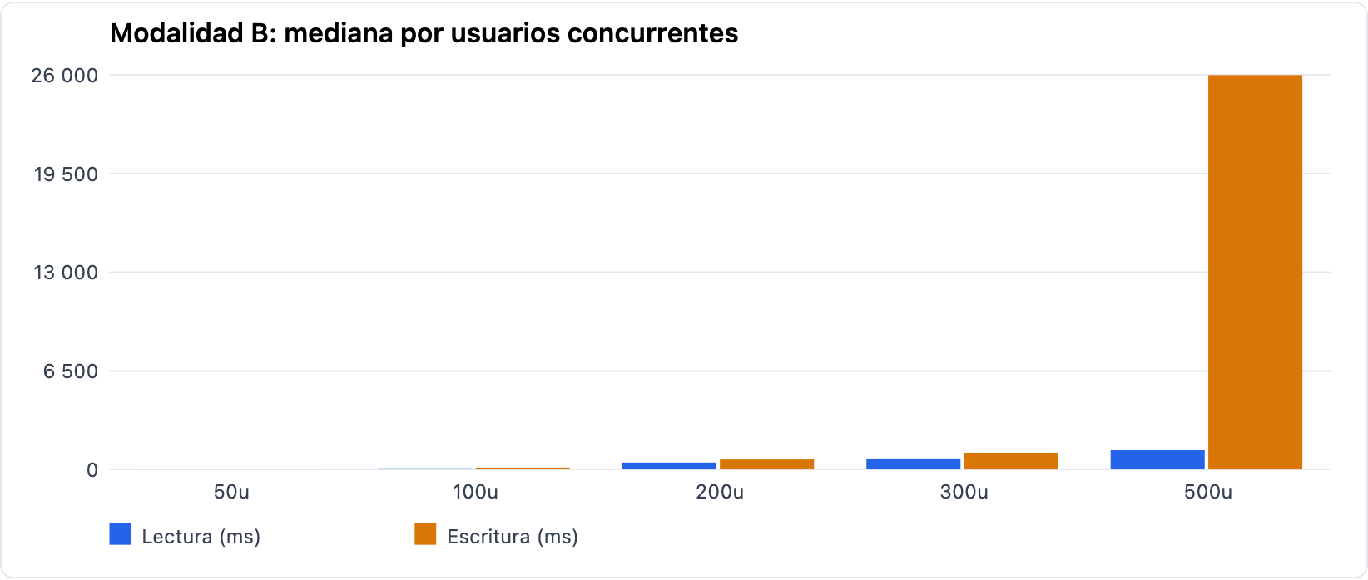
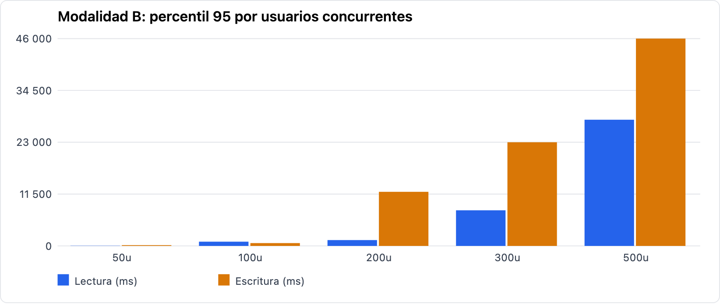
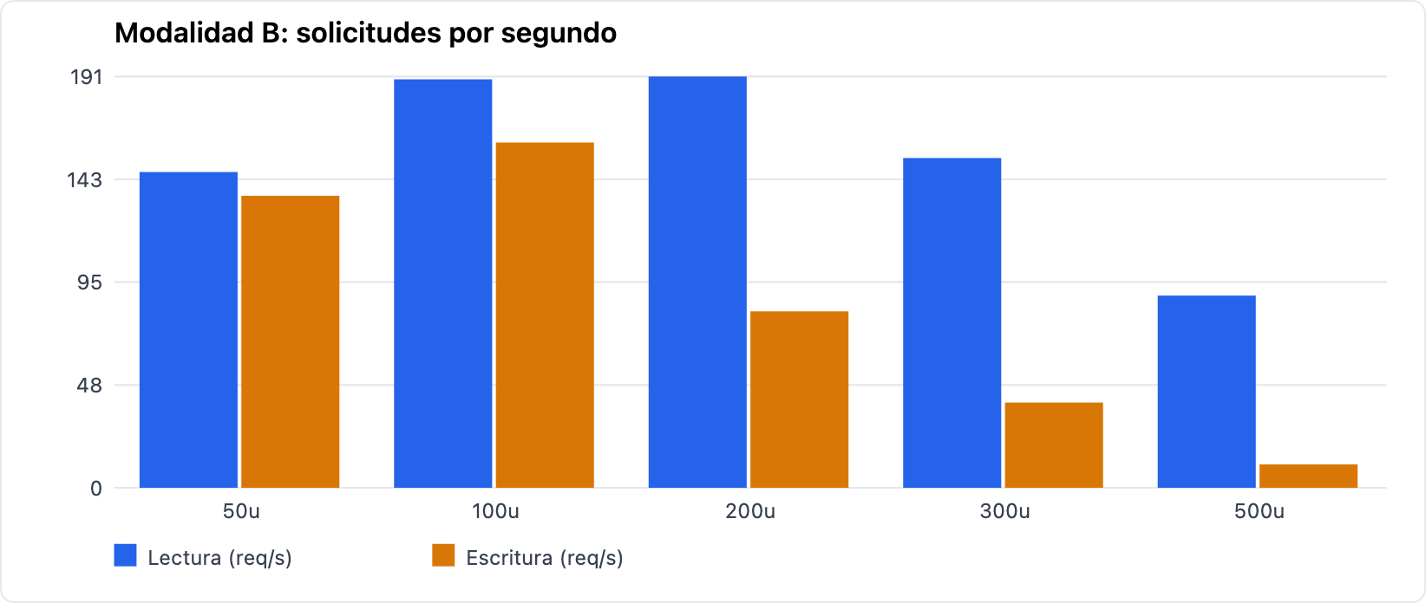
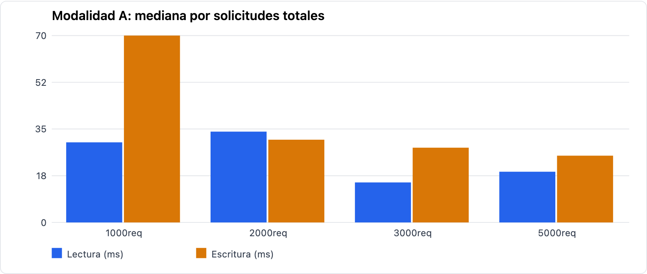
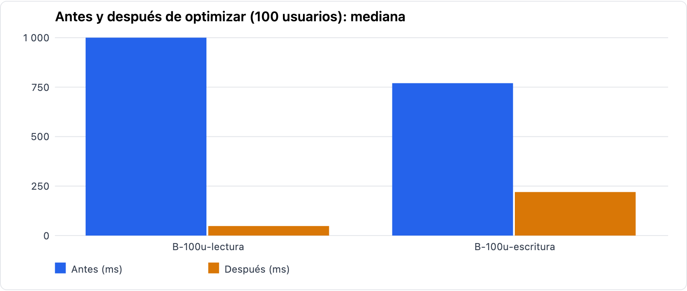
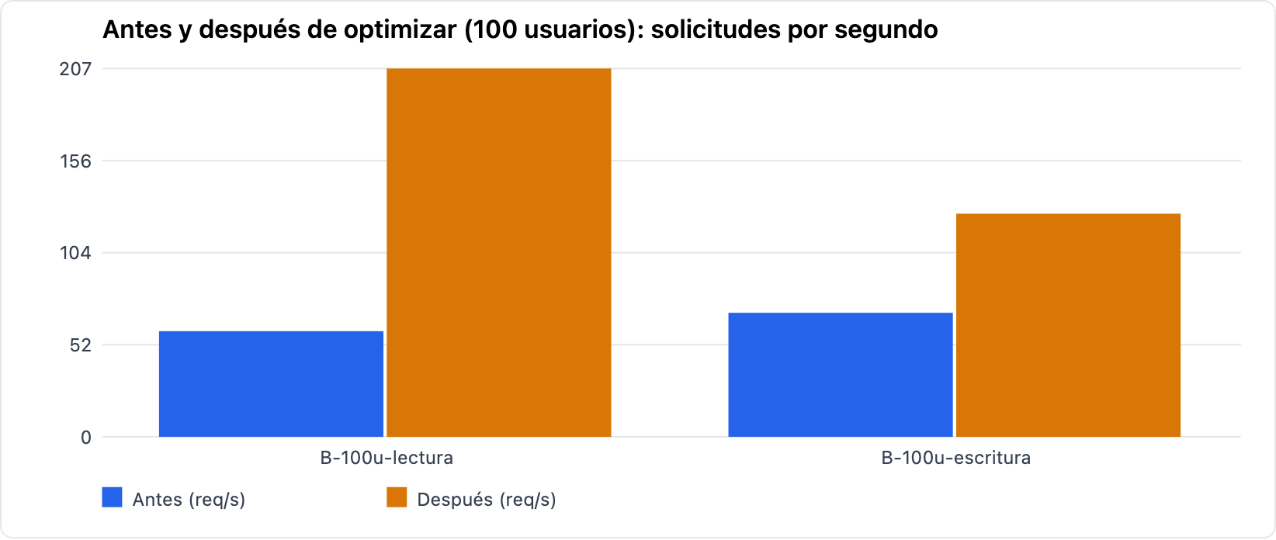
Figura: Gráficos comparativos de carga
La prueba en el servidor (Render) está preparada en DESPLIEGUE.md §4: destino, cantidad, duración, tasa y riesgo. No se ejecutó porque requiere autorización.
Evidencia:
- Por escenario, en loadtest/resultados/: HTML, CSV de Locust, consola y CSV de CPU, memoria y conexiones.
- loadtest/resultados/resumen.md y comparativa.html.
- docs/PRUEBAS.md §10.

6.13 Control de backups (13)
Elemento | Implementación
Generación | infra/backup/respaldar.sh: pg_dump en formato custom, local o Neon
Nombre | local_AAAAMMDD-HHMMSS.dump
Almacenamiento seguro | Carpeta backups/, fuera de Git, permisos 600
Credenciales | Se leen de .env o de una variable; nunca se escriben en archivos ni en la salida
Integridad | pg_restore --list y suma SHA-256
Retención | Últimos 7 por origen
Restauración de prueba | restaurar-prueba.sh: base temporal aislada; nunca toca la principal

Prueba del 29 de octubre:
- Respaldo de 1,3 MB, restaurado sin errores.
- Conteos idénticos a la base de origen: 2337 usuarios, 10 225 conversaciones y 80 676 mensajes.
- Base temporal eliminada.
- Un respaldo alterado se rechazó antes de restaurar.
Neon ofrece restauración a un instante anterior, pero el plan Free tiene una ventana corta. Por eso se propone un respaldo propio antes de cada entrega.
Evidencia:
- docs/BACKUPS.md.
- docs/evidencias/backup_respaldo_20261029-151108.log.
- docs/evidencias/backup_restauracion_20261029-151110.log.

6.14 Extras
- VPC: no se implementó. Render Free no ofrece red privada hacia Neon, y la conexión privada de Neon es de pago. Los datos se protegen con SSL obligatorio hacia Neon, el chatbot ligado a 127.0.0.1 y PostgreSQL local sin puerto publicado.
- Recursos del equipo: con 8 procesos de gunicorn (uno por CPU), la lectura con 300 usuarios pasó de 153 a 213 solicitudes por segundo, con p95 de 7,9 a 2,6 s. La escritura con 200 usuarios pasó de 82 a 152 solicitudes por segundo. A cambio, la RAM sube de unos 230 a 410 MiB. El valor se ajusta con GUNICORN_WORKERS según el equipo.

7. Incidencias encontradas y soluciones
Problema | Causa | Evidencia | Solución | Resultado de la nueva prueba
Mediana de 1 s en lecturas simples | Una conexión nueva a PostgreSQL por petición | Línea base de Locust; CPU de PostgreSQL al 152 % | CONN_MAX_AGE=60 con verificación de conexión | Mediana de 48 ms
El selector de idioma no funcionaba en Docker | La redirección usaba la dirección interna del servidor | Playwright | Location relativa y validación del Referer contra el Host | Playwright 10/10
La prueba del asesor generaba 404 | Pedía páginas inexistentes | Primera línea base | Pedir solo páginas existentes | 0 errores
Conexiones rechazadas al iniciar algunas pruebas | docker compose run recreaba el backend | Logs de gunicorn | --no-deps y espera a healthy | 0 errores
Dos pruebas con la duración alterada | Reposo de la computadora | Saltos de 58 y 105 s en el historial | Repetidas con caffeinate | Duración correcta
El reinicio automático daba falso OK | La imagen no tiene el binario kill | Mensaje de docker exec | sh -c 'kill 1' y verificar StartedAt | Reinicio real comprobado
El reinicio completo corta el servicio | Una sola instancia | Paso 6 de resiliencia | Usar HUP para renovar procesos | 0 fallos
Procesos reciclados cada ~50 s | --max-requests 2000 bajo | Logs | 10 000 con margen aleatorio | Sin fallos
Avisos de seguridad de despliegue | HTTPS no configurado en Django | check --deploy | DJANGO_HTTPS=true | Solo quedan los 2 avisos de HSTS descartados para el dominio compartido
Riesgo de eludir el rate limit detrás de Render | X-Forwarded-For sin NUM_PROXIES | Revisión de código | Variable NUM_PROXIES | Pendiente de validar en Render

8. Pendientes
- Publicar el frontend en Render y configurar las variables nuevas del backend (requiere autorización).
- Ejecutar la prueba de carga autorizada contra Render.
- Generar un respaldo de Neon antes de la presentación.
- RF-06 (catálogo) y RF-10 (archivos) quedan para la entrega final, si se autorizan los servicios necesarios.

9. Conclusiones
- Los 13 requisitos del 80 % quedaron implementados y verificados con pruebas automáticas, salvo dos partes: publicar el frontend y la prueba de carga en el servidor. Ambas están preparadas y solo esperan autorización.
- Medir antes de optimizar fue decisivo. El cambio de mayor efecto fue reutilizar las conexiones a PostgreSQL: la mediana de lectura con 100 usuarios bajó de 1000 a 48 ms. Los índices ayudan menos con el volumen actual.
- Con 50 a 100 usuarios concurrentes, el sistema local responde con medianas de 9 a 120 ms y sin fallos. El límite está en la CPU del backend y en el costo deliberado del hash de contraseñas, no en la base de datos.
- Las caídas de PostgreSQL, del chatbot o del backend producen respuestas controladas y pantallas claras, sin exponer información interna. La recuperación es automática.
- Los respaldos se pueden restaurar sin riesgo para la base principal, y su integridad se comprueba antes de usarlos.

